«RoboLand 2023»

VІII Халықаралық роботехника бағдарламалау және

инновациялық технологиялар фестиваль ережесіне

қосымша

**«КЕГЕЛЬРИНГ – КВАДРОх2»**

РОБОТТАР ЖАРЫСЫНЫҢ РЕГЛАМЕНТІ

*Қатысушылардың жасы:* 10-14 жас.

*Команда:*1-2 адам.

*Роботтар:*автономдық жұмыстар.

*Қолданылатын жабдықтар:*шектеусіз.

*Бағдарламалау тілі:*шектеусіз.

*Тапсырманың сипаттамасы:* Бұл жарыста командалар минималды уақыт ішінде рингтен кеглилерді автономды режимінде тануға және итеруге қабілетті роботтарды дайындауы керек.

**1. Роботтарға қойылатын талаптар**

11.1. Робот габариттері (ені × ұзындығы) 200х200 мм, биіктігі регламенттелмейді, жарыс кезінде роботтың құрылысы бірдей болуы керек.

1.2. Роботтың салмағы шектеусіз.

1.3. Роботтың корпусы кегли – манипуляторларды, пневматика, акустика, діріл элементтерін және басқа да ұстауға немесе аударуға арналған арнайы құрылғылардың болмауы тиіс, робот тек корпуспен жұмыс істейді.

1.4. Рингпен жанасатын роботтың шиналары мен басқа компоненттері тығыздығы 80 г/м2 A4 парағын 2 секундтан артық көтеріп, ұстап тұра алмауы керек.

1.5. Робот толықавтономдыболуы тиіс**.**

**2. Полигонға қойылатын талаптар**

2.1. Кеглидің биіктігі 120 мм, диаметрі – 70 мм, салмағы – 50 граммнан артық емес.

2.2. Ринг ақ шеңбері бар алаң, диаметрі 1500 см. Шеңберді шектейтін сызық – қара, сызықтың ені - 50 мм.

2.3. Шеңберде кеглилерді орналастыру үшін 16 сары белгі, диаметрі 70 мм.

**3. Жарыс ережелері**

3.1. Жарыстың мақсаты – ринг ішінде, не оның сыртында орналасқан барлық ақ кеглиді аз уақыт аралығында рингтен шығарып тастау. Сонымен қатар, қара кеглилер рингте қалуы керек.

* 1. 3.2. Старт сигналынан кейін команда қатысушыларының өз роботына, ринг пен кеглиге қол тигізуге құқығы жоқ. Роботтың жұмысына кез-келген қашықтықтан қатысуға, қашықтықтан басқару: ДК немесе басқа құралдармен басқаруға тыйым салынады. Мұндай әрекеттер анықталған кезде команда дисквалификацияланады және жарыстан шығарылады.

3.3. Роботты орнатқан кезде ол рингтің ортасына көрсеткі бағытында орналастырылады.

3.4. Барлық жұмыстар бір позицияда орналасады.

3.5. Кеглилерді орналастыру ережелері:

3.5.1. Рингке жоғарыдан нөмірленген кеглилер (16 дана) қойылады, содан кейін жеребе арқылы олардың сегізі алынып тасталады. Қалған төрт кегли жеребе арқылы қара түске ауыстырылады.

3.5.2 Кегли бірінші талпыныстың барлық қатысушылары үшін бірдей орналастырылады, екінші талпыныс үшін кеглиді жеребе тастау қайтадан жүргізіледі.

3.6. Жарыстың мақсаты – шеңбер ішінде орналасқанекі ақ кегли және оның сыртында орналасқан (қара сызық бойымен) екі ақ кеглиді рингтен шығарып тастау. Сонымен қатар, қара кеглилер ринг ішінде қалуы керек.

3.7. Максималды әрекет уақыты-5 минут.

3.8. Сыртқы шеңбердің кеглилері шеңбер сызығының шетінен 8-10 см, ішкі шеңбердің кеглилері сызықтың шетінен 40-42 см қашықтықта орнатылады. Бастау сигналы алдында Робот операторына жарыс төрешісінің рұқсаты кезінде талаптарға сәйкес кеглиді өз бетінше түзетуге рұқсат етіледі.

3.9. Егер оның бір бөлігі сызықпен шектелген ақ шеңбердің ішінде болмаса, кегли итерілген болып саналады. Бұл жағдайда кеглидің бағыты маңызды емес.

3.10. Кеглиді итеріп жібергеннен кейін шеңберге қайта домалатқанда, төреші кеглиді рингтен алып тастайды.

3.11. Жарыстың аяқталуы:

3.11.1. Робот барлық ақ кеглилердіринг шеңберінен тыс жергешығарып жібергеннен кейін жарыс уақыты аяқталады.

3.11.2. Егер робот 10 секунд ішінде робот полигондақалпын өзгертпесе, төреші әрекетті тоқтатуға және шығарылған кеглилердің санын есепке алуға құқылы.

3.11.3.Әрекет кезінде Оператор «ТОҚТА» деп тоқтату айтып жарысты және роботтың жұмысын тоқтатаалады. Осыдан кейін төреші есепте шығарылған кеглилердің санын санайды.

3.11.4. Робот ринг шеңберін шектейтін қара сызықты қоса алғанда, ринг шегінен толығымен шығады.

**4. Ұпайларды есептеужәне жеңімпаздарды анықтау**

4.1. Ұпайларды есептеу:

4.1.1. Ринг шеңберінен тыс итерілген әрбір ақ кегли үшін команда 10 ұпай алады.

4.1.2. Әритерілмегенқара кеглиүшін команда 10 ұпайалады.

4.2. Әр командаға екіәрекетберіледі (әрекет саны төрешілердіңшешіміменөзгеруімүмкін).

4.3. Максималды ұпай санымен әрекет есепке алынады.

4.4. Ең көп ұпай санын жинаған команда жеңімпаз болып саналады.

4.5. Командалар тең ұпай санын жинаған жағдайда, тапсырманы орындау үшін ең аз уақыт жұмсаған команда жеңімпаз болып танылады.

4.6. Ұпай саны мен жұмсалған уақыт саны тең болған жағдайда, нәтижесі бойынша келесі әрекет есепке алынады.

**5. Іріктеу кезеңін жүргізу барысында рұқсат берілген жеңілдіктер**

5.1. Роботтың ринг сызығынан әр шығуы 3 секундтан аспайтын уақытқа рұқсат етіледі, әйтпесе әрекет жоғалды деп саналады.

*№1 қосымша*

**Ойын полигоны, мысалы**

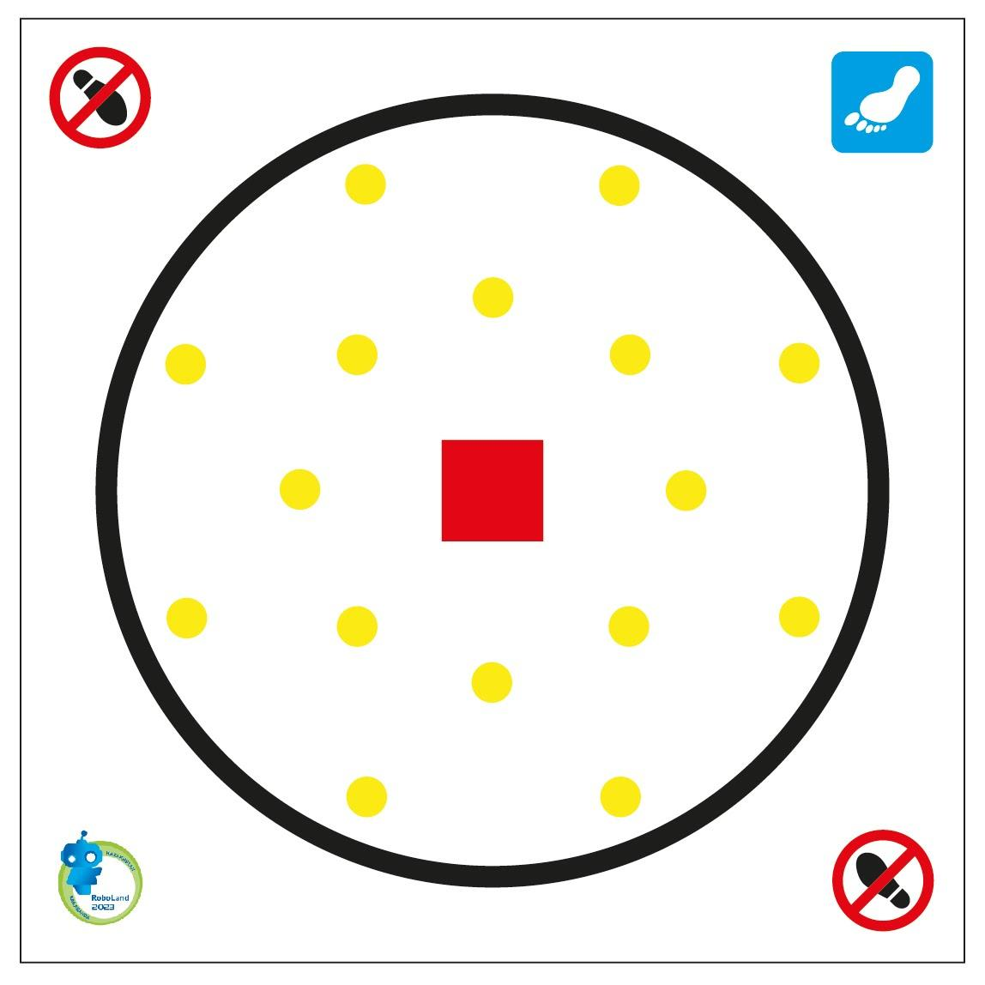

1 сурет. **Ойынполигоныныңүлгісі**

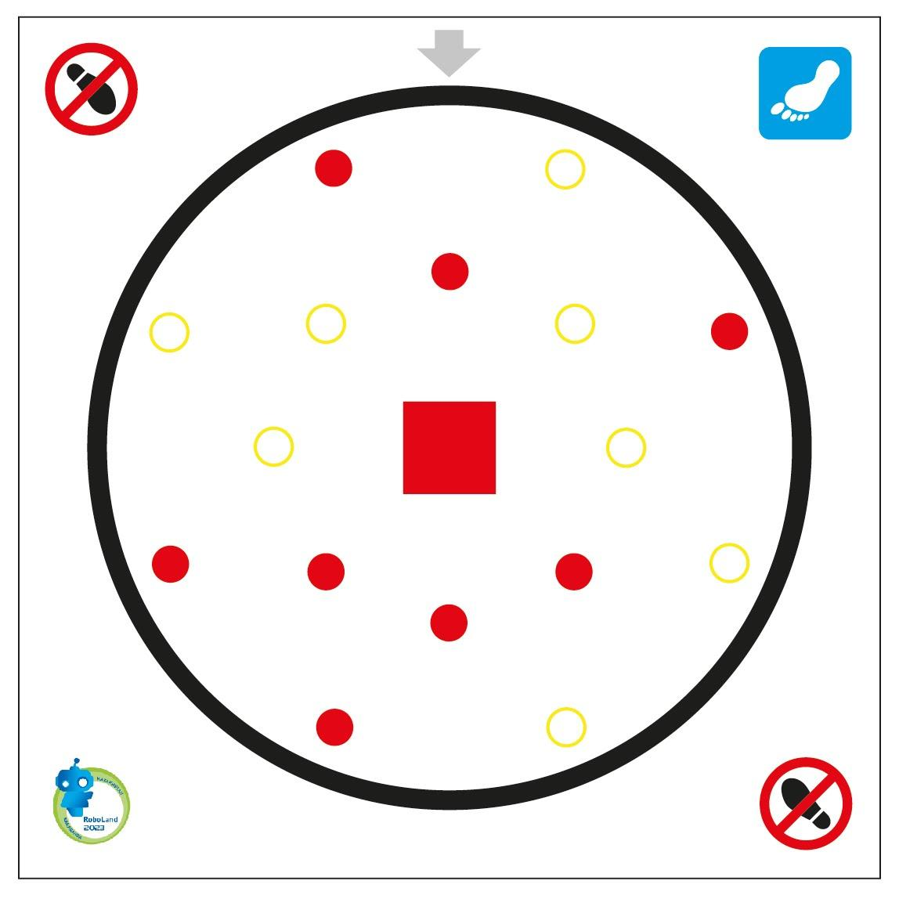

2 сурет. **Полигонныңмүмкінконфигурациясыныңүлгісі**